ПРЕДМЕТ: Објашњење – јавна набавка број 21/15, чији је предмет набавка добара – службене униформе

Захтев за појашњење:

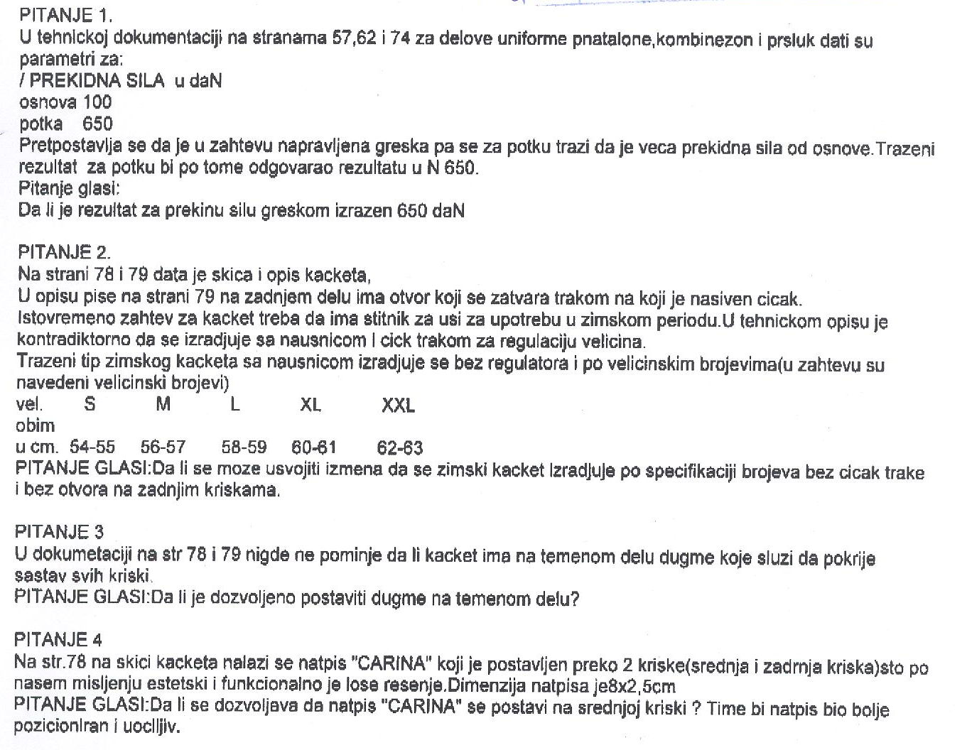

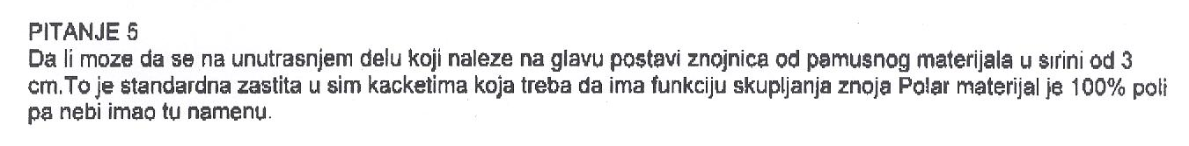
Одговор:

- Увидом у документацију установљено је да је грешком тражени резултат код потке 650. Тражени резултат гласи 65 daN за потку а за основу остаје 100 daN за све тражене артикле (панталоне, комбинезон и прслук).
- Усваја се предложени захтев и избацује се из документације на страни 79. На задњим деловима (крискама) нема отвора и нема чичак траке.
- Прихвата се дугме на теменом делу качкета које ће бити пресвучено основном тканином.
- Дозвољава се постављање натписа „ЦАРИНА“ да се позиционира на средњој криски.
- Дозвољава се да знојница буде од памучног материјала ширине 32 мм.

